**САНКТ-ПЕТЕРБУРГСКИЙ НАЦИОНАЛЬНЫЙ ИССЛЕДОВАТЕЛЬСКИЙ УНИВЕРСИТЕТ ИНФОРМАЦИОННЫХ ТЕХНОЛОГИЙ, МЕХАНИКИ И ОПТИКИ**

**Факультет Безопасности информационных технологий**

Отчёт по проведению лабораторной работы №4

**“Создание базовых структур БД”**

**Выполнил:**

Арендаренко Максим Михайлович,

студент группы N3247

_______________________

(подпись)

Проверил:

 Волков Александр Григорьевич

_______________________

(подпись)

**Санкт-Петербург**

**2024**

1. **Цель работы:**Получение навыков создания базовых структурных элементов базы данных.
2. **Задания:  
   -**Создание таблицы пользователей

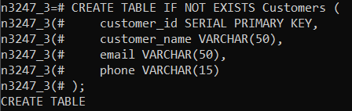  
-Создание таблицы заказов

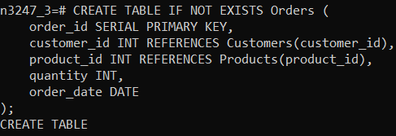

-Создаем пользователей 1,2,3,4

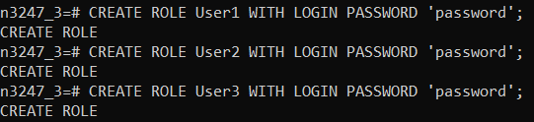  


Выдаем права доступа для пользователей 1,2,3,4

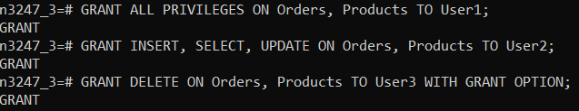

  
Отменяем права доступа для пользователей 1,2,3,4



Создаем подсхему для пользователя 1   


Выдаем права доступа для схемы 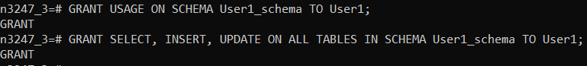

Создаем схему для пользователя 2



Выдаем права доступа для схемы 2

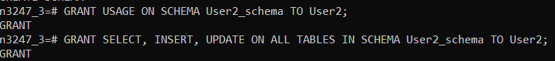

Создаём представление, объединяющий столбцы из разных таблиц

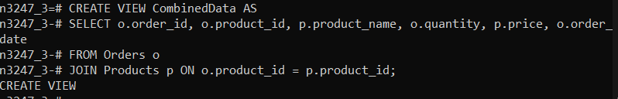

Активация уровня безопасности на уровне строк для таблицы users



Создаём политики для пользователей

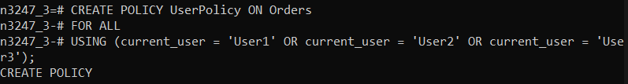  
Создаём триггер для регистрации вставки в таблице

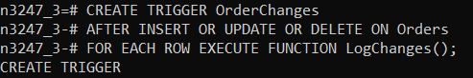

Создаём триггер для регистрации вставки в таблице

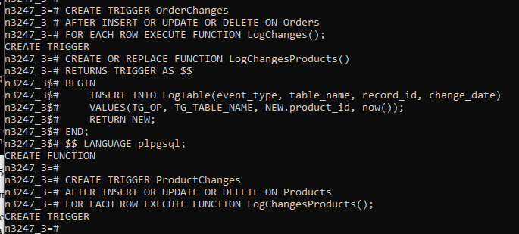

**Вывод:** Мы успешно выполнили серию запросов для создания таблиц, выдачи различных прав пользователям, настройки безопасности на уровне строк, создания представления и триггера для регистрации изменений в таблице.

Эти действия позволят нам эффективно управлять доступом пользователей к данным, обеспечивать безопасность на уровне строк, создавать представления для удобного доступа к данным из нескольких таблиц. Также, благодаря триггерам, можно легко отслеживать изменения в ваших таблицах.